**Муниципальное бюджетное общеобразовательное учреждение**

**«Новобезгинская средняя общеобразовательная школа**

**Новооскольского райна Белгородской области»**

***Классный час, посвященный международному дню инвалидов***

***Классный руководитель:***

***Гривенная Н.А.***

***Цель:***

-Знакомство детей с Международным днем инвалидов.

-Воспитание уважительного, гуманного, внимательного отношения к инвалидам и признания их как полноценных членов общества.

**Ход классного часа.**

1. **Организационный момент.**

**2. Вступительное слово:**

- Ребята, тему сегодняшнего классного часа мы узнаем, когда выполним задание.

- Что прикреплено к доске? (части тела бумажного человечка).

-Давайте, соединим их и посмотрим, что у нас получится.

- Сколько рук у человека?

-Сколько ног у человека?

- У нас получился человек? Это полноценный, здоровый человек. Так ли это?

-А теперь соединим оставшиеся на доске части человеческого тела.

-Чего не хватает у человека?

-Можно ли этого человека назвать полноценным (здоровым)?

-А как его можно назвать?

-Обратимся к толковому словарю С.И. Ожегова.

***ИНВАЛИД***– человек, который полностью или частично лишен трудоспособности вследствие ранения, болезни или старости.(слайд)

- Итак, о ком мы будем говорить сегодня на уроке? (об инвалидах).

**III.** **Основная часть.**

3 декабря особый день. Международный день поддержки инвалидов.(слайд)

К сожалению, на нашей планете есть немало людей, обделенных физическим здоровьем, т.е. эти люди инвалиды или с рождения, или в результате перенесенной болезни, или травм. Да действительно, часто это происходит из-за невнимательного отношения к самому себе и близким.

**«Травмы в школе и дома»**

- Посмотрите на этот слайд. О чем он нас предупреждает? (ответы детей). Правильно баловство в школе, на дороге, дома, неаккуратное обращение с пиротехникой могут привести к различным травмам. А порой даже к инвалидности.

Кл. рук: Прежде чем продолжить разговор дальше, предлагаю посмотреть на следующий слайд. Кто это? (слайд 6)  
Кл. рук: Чем она отличается от других исполнителей? (ответы детей, эта исполнительница - слепая)  
Кл. рук: Таких людей называют «инвалид по зрению»  
Внешне, они мало отличаются от нас с вами. Но им живется намного сложнее, чем нам, ведь они не видят окружающие нас предметов, различные ориентиры на дороге и дома.

А как же они передвигаются? Кто или что им в этом помогает? (слайд)

-Специальные дорожки

-собака- повадырь

-трость

Есть « Общество слепых», где люди не имея зрения изготавливают вещи общего потребления   
(крышки, выключатели, розетки ) и даже могут читать книги, но специальные для слепых.(слайд)

- Чтобы прочувствовать на себе, как трудно приходиться жить таким людям, предлагаю выполнить одно задание **«Принеси предмет закрытыми глазами»**

Подойдите кто-то один, завяжите глаза. А теперь подойдите к книжному шкафу и возьмите книгу с 3- ей полки. Принеси ее ко мне.

**Рефлексия.** Что испытывали, при выполнении, этого задания? Хотелось ли вам снять повязку и открыть глаза?

- Для нас всех это обыкновенное упражнение и при желании мы можем открыть глаза. И проделать задание с открытыми глазами. Думаю, что каждый из вас понимает, что инвалиды по зрению себе такого позволить не могут.

- А сейчас, предлагаю вам, послушать запись, после которой я задам вам несколько вопросов.

-Что вы услышали?

- Мы с вами можем слышать все эти звуки, а вот люди, которые это сделать не могут, у них нет слуха – их называют инвалиды по слуху (на доске карточка – инвалид по слуху) (слайд).

- Рассмотрите внимательно плакат и скажите, что может привести к потери слуха.? Что нужно делать, чтоб этого избежать? (ответы детей).

- Правильно, нужно остерегаться громких звуков, не ходить в мороз без шапки, не ковырять в ушах острыми предметами.

**Динамическая пауза**

- Люди, которые не слышат, понимают окружающий мир с помощью мимики и жестов.

- Люди с ограниченными физическими возможностями хотят получать такое же удовольствие от жизни, как и все остальные.

- А ещё есть люди, у которых нет каких - либо конечностей (рук, ног). Люди, у которых нет ног, чаще всего, передвигаются на инвалидных колясках.

-Как вы думаете, какие трудности встречаются перед ними?(слайд)

Ступеньки являются главной сложностью этих людей. Многие из них не могут выбраться из своего дома.(слайд)

Поэтому для глухих людей созданы театры мимики и жестов, для слепых – издаются специальные книги, для не ходящих – организуются спортивные соревнования и даже специальные Олимпийские игры.

-А знаете ли вы, что такие люди участвуют в соревнованиях? Как они называются? Да, верно, параолимпийцами.

В двух словах это очень сильные люди! В первую очередь сильные духом! Только такие люди могут добиваться успехов, которых достигают параолимпийцы. Имея врожденные или приобретенные ограничения физических возможностей, они ставят рекорды в спортивных соревнованиях, научившись не только жить но и побеждать.

Параолимпийцы это спортсмены, выступающие рамках Всемирных паралимпийских игр организующихся исключительно для людей с недостатками физического развития.

Кто наблюдал трансляции Параолимпиады, тот видел этих спортсменов. Все они разбиты по категориям сложности заболевания. Есть полностью без ног, есть колясочники, есть без одной ноги (есть и другие градации). Также учитывается степень неподвижности человека... Все они соревнуются в своих группах. Нет такого, чтобы спортсмен без одной ноги выступал наравне с колясочником.

- Почувствовать на себе как трудно таким людям сделать, то что для нас не составляет труда, поможет одно упражнение. Подойдите ко мне 2 человека. Сейчас, я, одну руку ленточкой привяжу к туловищу. А вы с помощью одной руки попробуйте надеть на себя пиджак.

**Рефлексия**

- Что испытывали? Что хотелось сделать?

- Ребята сегодня вы прослушали информацию, многие из вас ощутили на себе, выполняя различные задания, как трудно порой жить людям инвалидам. Я, думаю, что вы станете добрее, внимательнее, отзывчивее. Чтобы хоть как-то помочь им. В течении занятия, по вашим глазам, мне стало понятно, что всё услышанное, увиденное тронуло ваши сердца. Хочется добавить, что каждый инвалид желает, чтоб к нему относились как к полноценному человеку. И как сказал один из таких людей: «Мы чувствуем себя нормально, как и все другие люди, инвалидами нас делает – отношение людей к нам.

Мультфильм

- Думаю, многие из вас не станут больше смеяться над такими людьми, а наоборот по возможности предложат им свою помощь.

А вот как мы можем помочь им, я хочу услышать от вас. А для этого мы сейчас разделимся на две группы.

**1 ряд - будут градостроители.**

Им нужно придумать, что можно изменить в строительстве города, чтобы облегчить жизнь инвалидам.

**2 ряд – выбирают карточки, на которых написано действия, которые вы можете сделать сами в помощь инвалидам**.

Дети в течении 1 -2 минут выполняют задание. (в это время звучит релаксационная музыка). Затем дети озвучивают, что у них получилось.

**1 ряд** – сделать вход и выход, из магазинов, транспорта, предназначенных, для инвалидных колясок.

**2 ряд** - помочь перейти дорогу, сходить в магазин, помочь убрать квартиру, уделить внимание.

**IV. Заключительная часть**

**Если вы хотите сеять вокруг себя добро, помогать, протяните руку помощи и поддержки людям, которые в этом нуждаются.**

у вас на столах лежат ладошки, напишите на них то, что ближе вашей душе то, что вы хотите сказать инвалидам. Вы можете воспользоваться надписями на доске или придумать свой вариант. (на доске записано: я - хочу помочь вам, я переживаю за вас, я поддержу вас в трудную минуту), а теперь прикрепите ладошки с пожеланиями к нашему плакату.

**Итог занятия.**

- О ком и о чем говорили? Кто согласен с тем, что «Доброта спасет мир»? Доброта - вещь удивительная, она, как ни что сближает. Доброта спасает от одиночества и душевных ран. Вас я друзья, ни о чем не прошу, просто будьте добры.

И закончить наш классный час я хочу словами великого русского писателя: «В жизни есть только одно несомненное счастье – жить для других»

1. 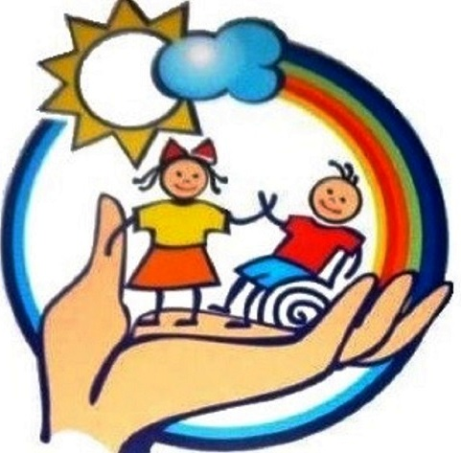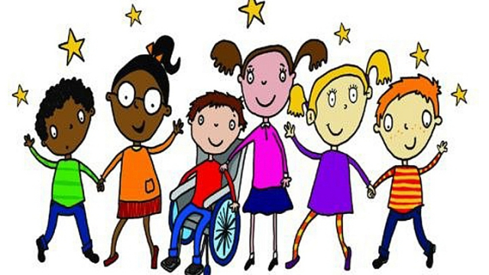
2. Мир один для всех